<a name="top"></a>

Zabbix. Active agent. Проверка наличия файла.
Экспорт в PDF
Дата создания: 2024/05/22 16:14 (C) mihanik
<a href='javascript:history.back();'><img src=/lib/exe/fetch.php/level_up.png height=35 width=50></a>

Дано
- Настроенный Zabbix-сервер.
- Клиентский ПК зарегистрированный на Zabbix-сервере.

Надо
- Отслеживать наличие/отсутствие некоего файла на дисках клиентского ПК.
 | Будем проверять наличие/отсутствие установленной программы wget.exe.  Расположение программы по умолчанию: «C:/Program Files/Wget/wget.exe»

Решение

Шаг 1
Создаём новый шаблон: «Настройка» -> «Шаблоны» -> «Создать шаблон»
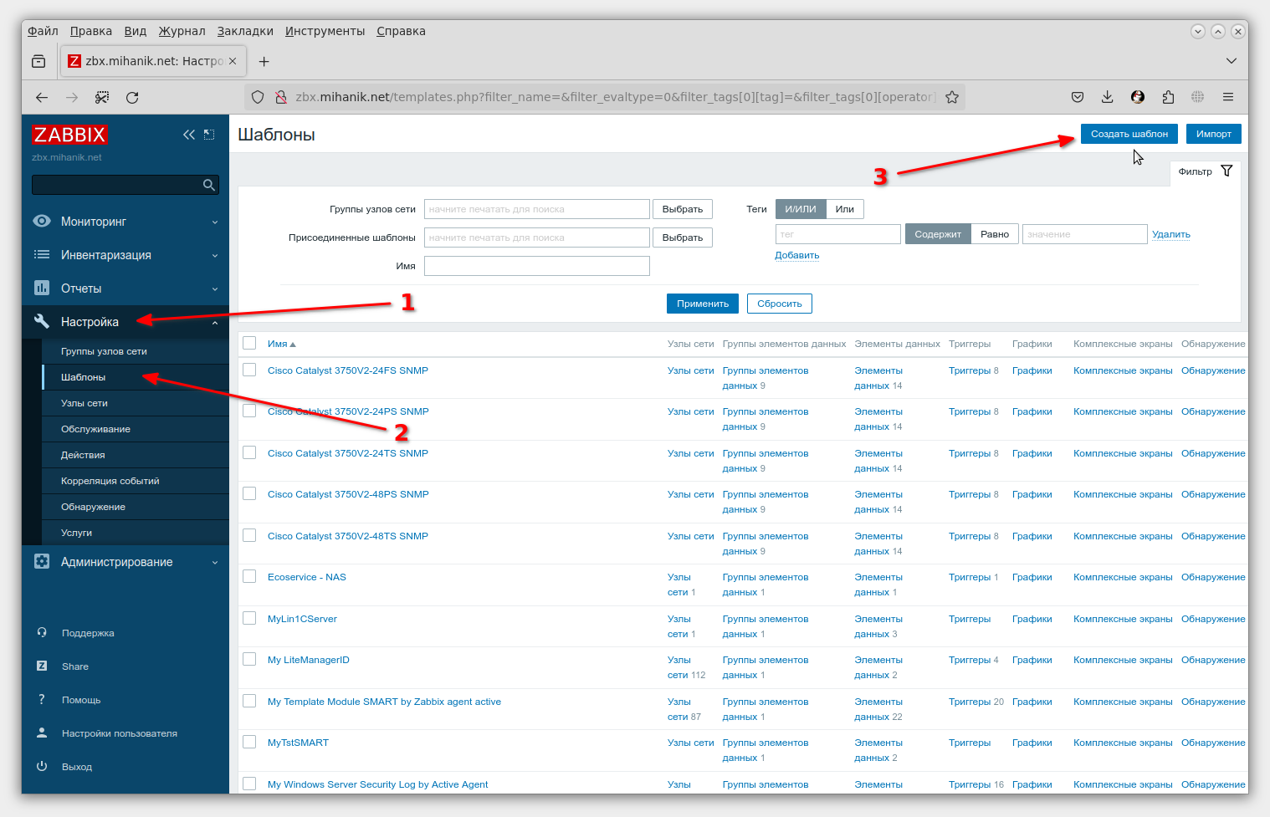

Шаг 2
- Указываем имя шаблона. Например, «My Template Module File Exist by Zabbix agent active».
Имя выбираем на своё усмотрение в соответствии с вашей логикой именования шаблонов.
- Выбираем группу шаблонов, в которой будет располагаться наш шаблон. Группу выбираем на своё усмотрение.
- Указываем, например, группу «Templates/Modules»
- Нажимаем кнопку «Добавить»
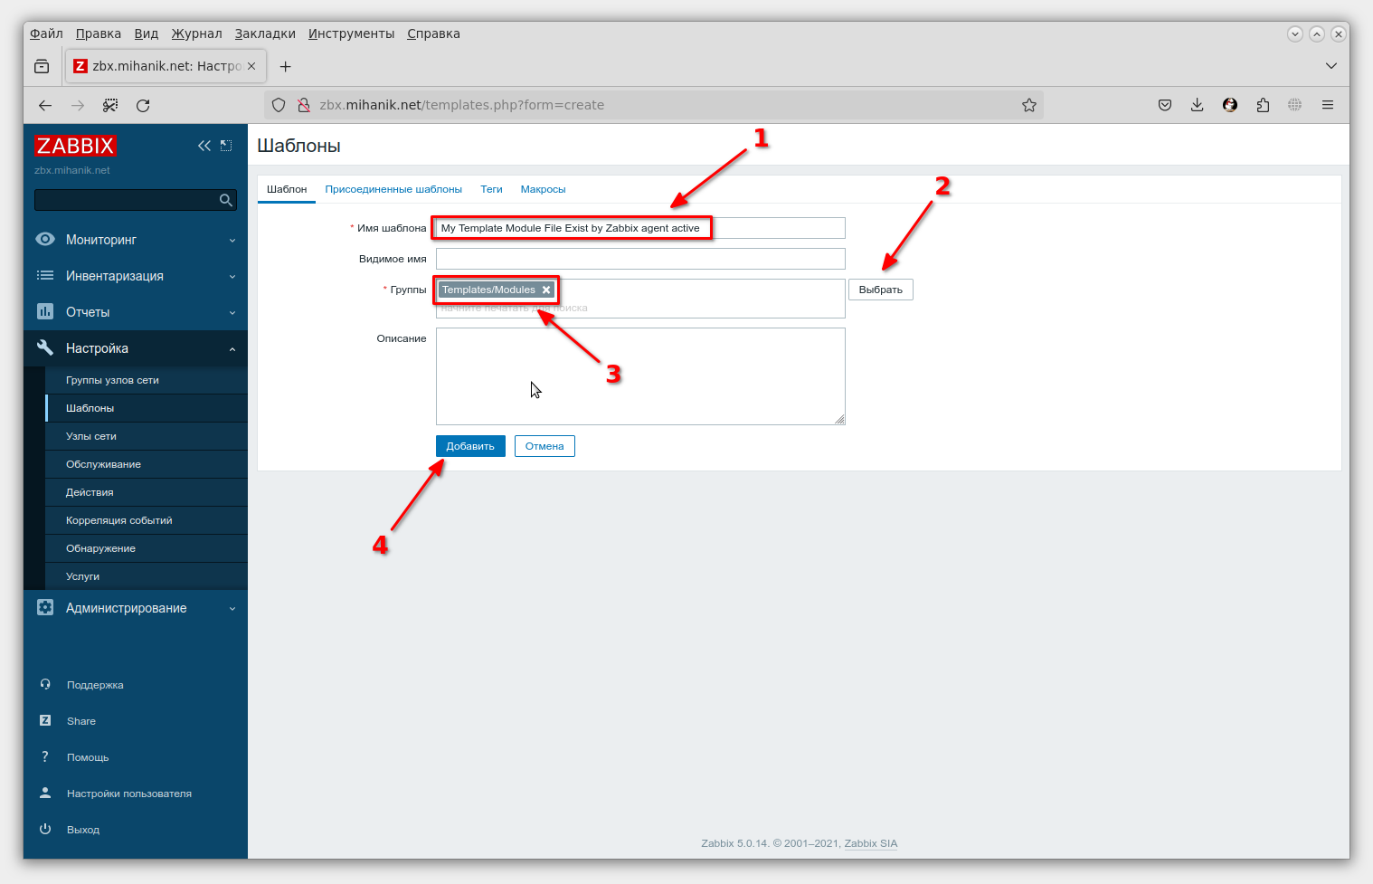

Шаг 3
Видим, что шаблон добавлен.
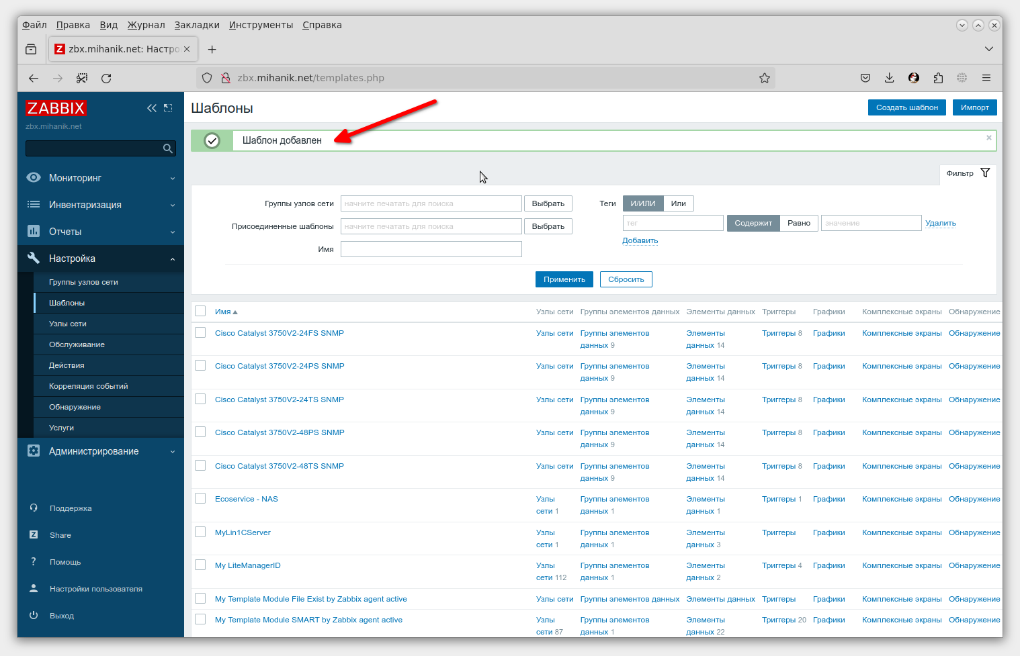

Шаг 4
Теперь ищем свой шаблон в списке шаблонов.
Для этого:
- В форме поиска пишем имя нашего шаблона: «My Template Module File Exist by Zabbix agent active».
- Нажимаем кнопку «Применить».
При этом наш шаблон отобразится в расположенном ниже списке.
- Кликаем левой кнопкой мыши по найденному нашему шаблону для того, чтобы начать его редактирование.
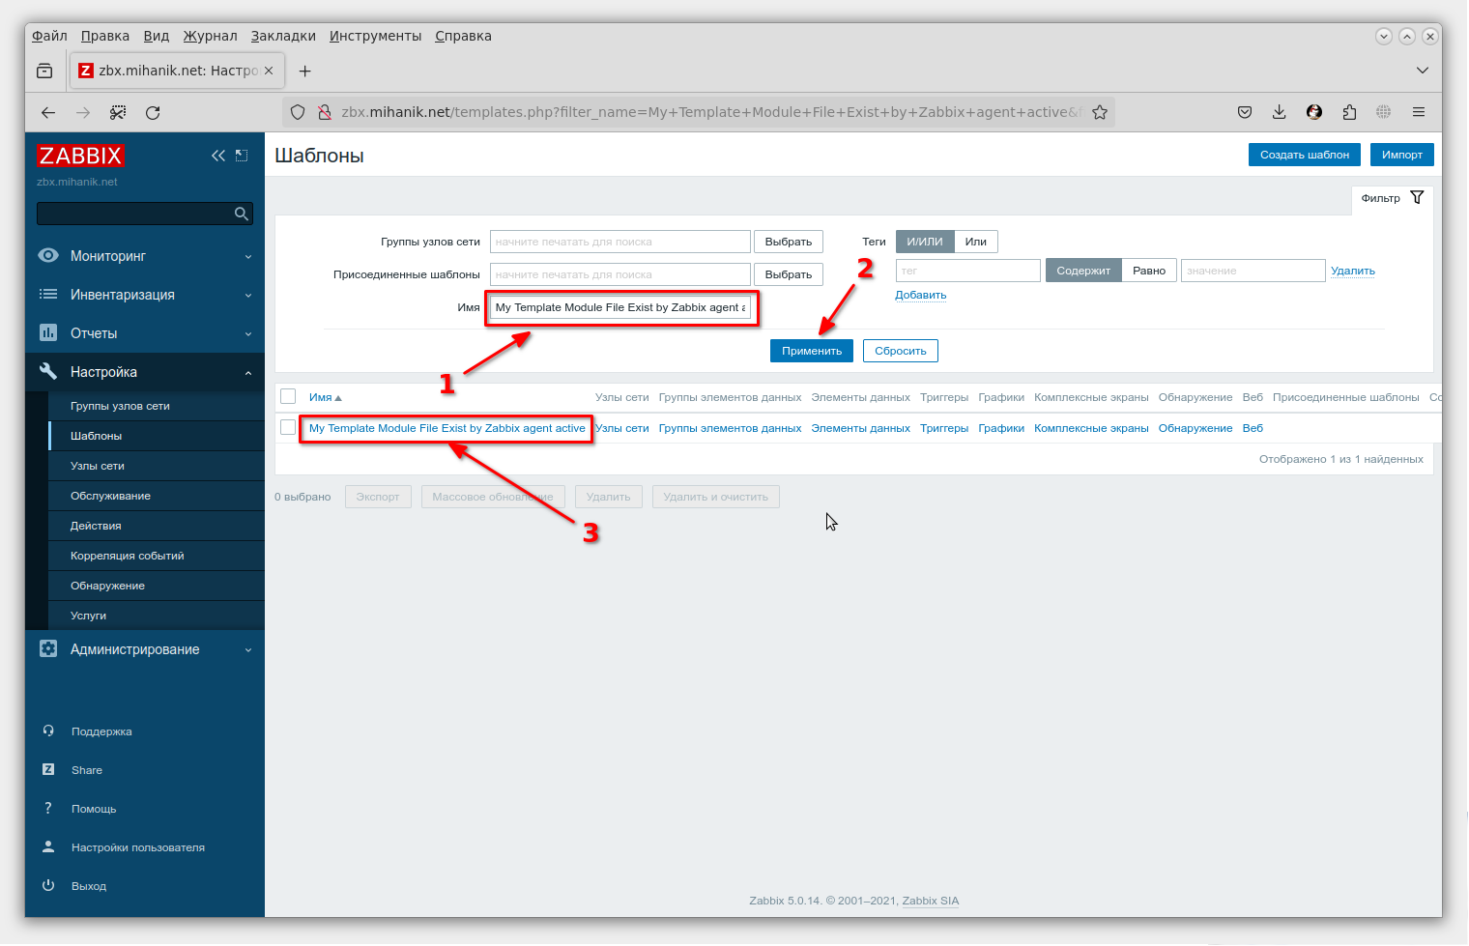

Шаг 5
Мы вошли в режим редактирования шаблона.
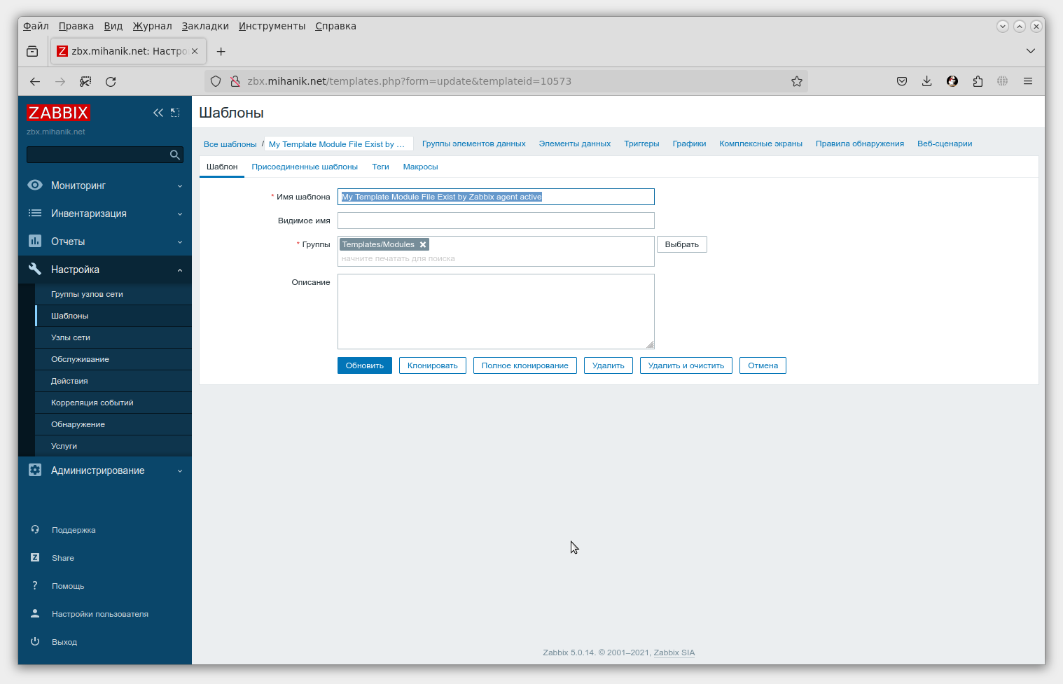

Шаг 6
- Переходим в раздел «Группы элементов данных»
- Нажимаем кнопку «Создать группу элементов данных»
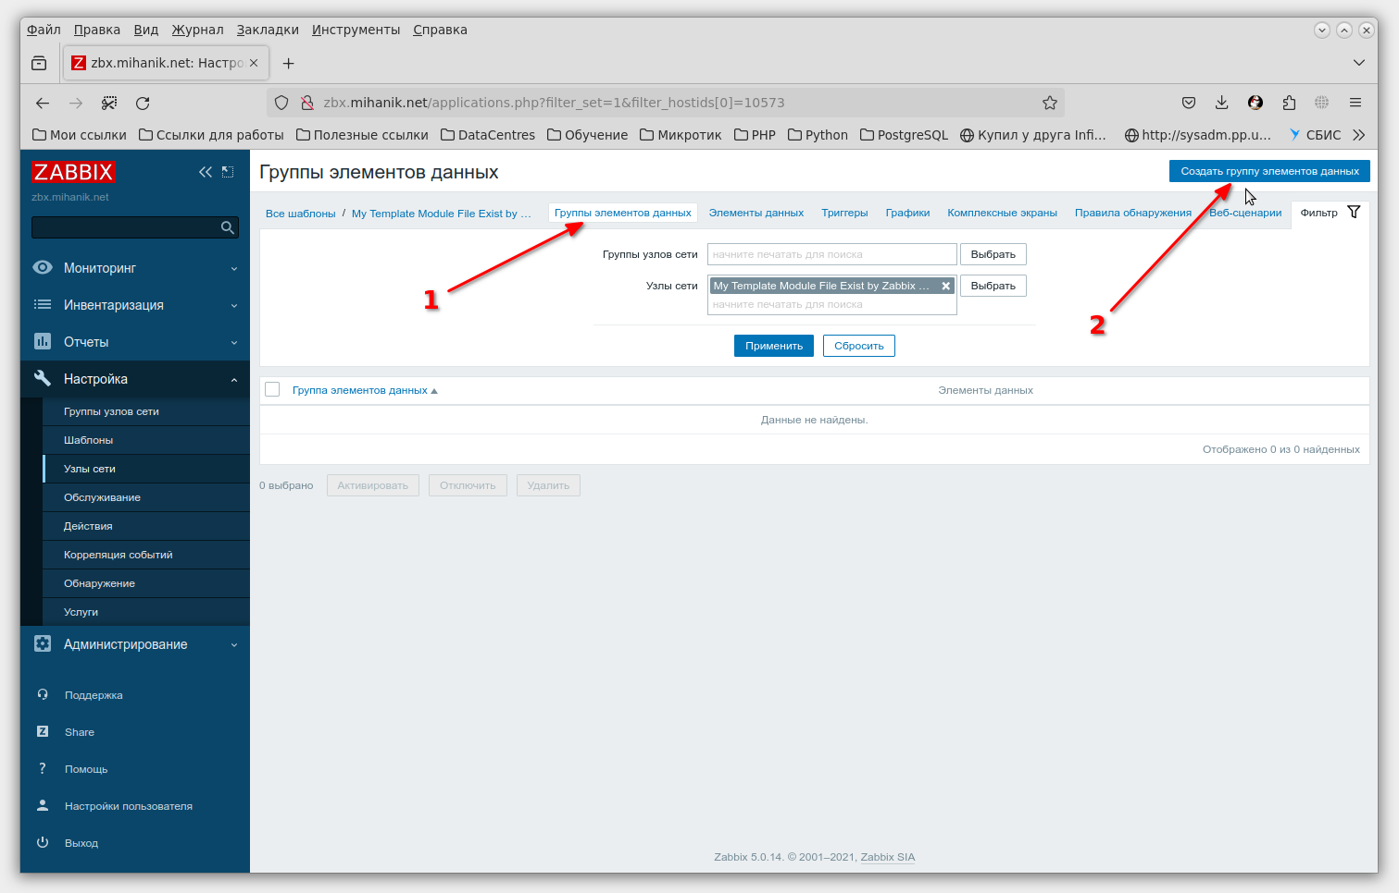

Шаг 7
- Указываем имя группы элементов данных. Например, «Filesystem».
- Нажимаем кнопку «Добавить».
В качестве имени группы данных предлагаю использовать «Filesystem», т.к. «файл» по логике относится именно к файловой системе.
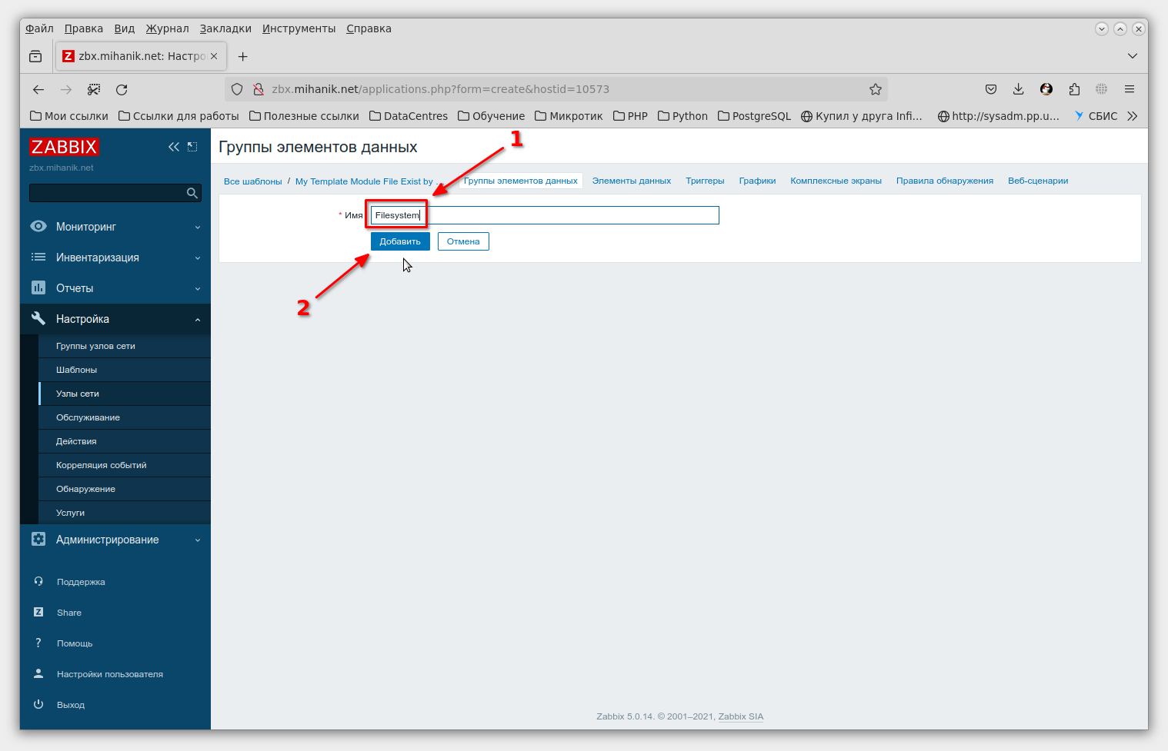

Шаг 8
- Видим, что группа данных создана.
- Группа данных «привязана» к настраиваемому шаблону.
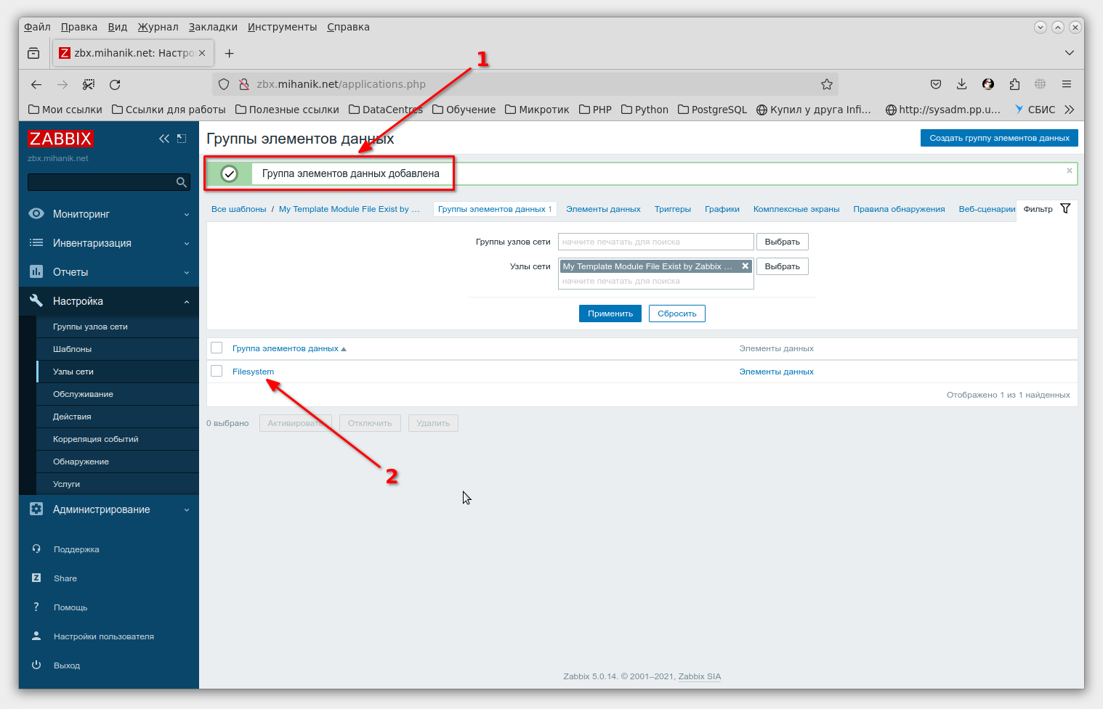

Шаг 9
Теперь настроим сбор нужных нам данных, т.е., информацию о том есть файл на ПК или его нет.
Для этого...
- Переходим в раздел «Элементы данных».
- Нажимаем кнопку «Создать элемент данных».
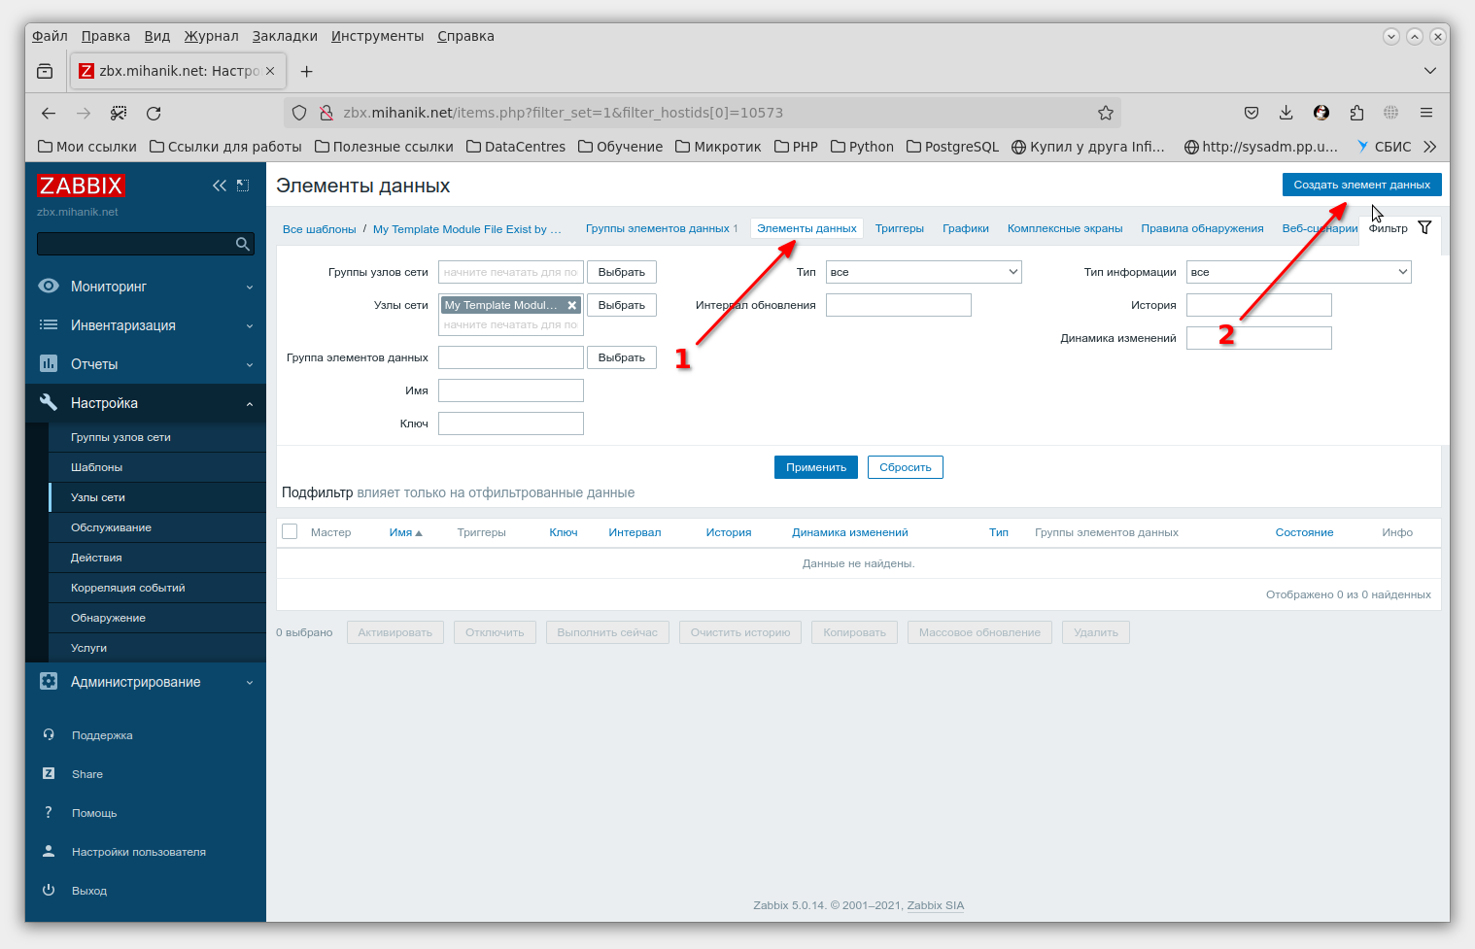

Шаг 10
- Указываем имя элемента данных: File wget.exe exist.
- Выбираем тип агента: Zabbix агент (активный).
- Указываем ключ: vfs.file.exists["C:/Program Files/Wget/wget.exe"]
- Тип информации: числовой (целое положительное)
- Интервал обновления: 1d
- Указываем группу элементов данных: Filesystem
- Ставим галочку Активировано
- Нажимаем кнопку Добавить
Пояснения:
- Имя произвольное, желательно чтобы отображало суть собираемых данных.
- Выбран активный агент, т.к. шаблон предполагается использовать для ПК, находящихся за NAT.
- Указываем имя файла наличие которого проверяем.
- Результат проверки будет целым числом: 0 - файла нет, 1 - файл есть.
- Обновлять данные чаще 1-го дня нет смысла
Далее понятно.
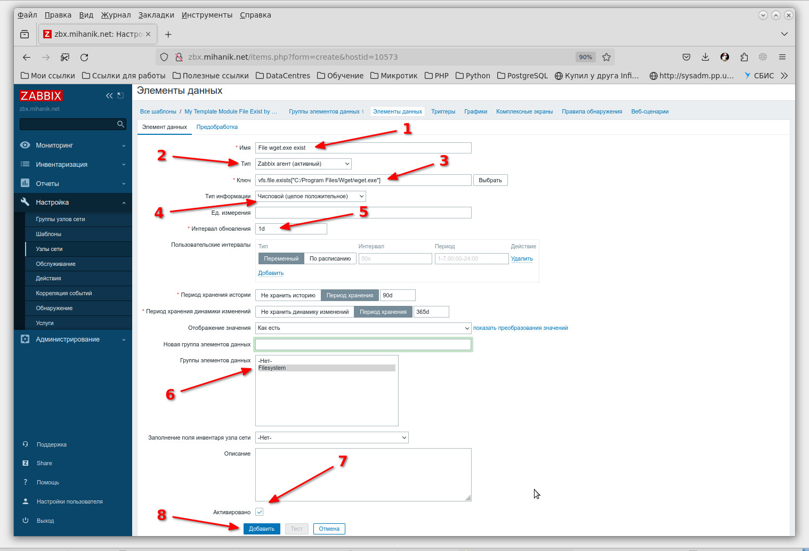

Шаг 11
- Видим, что элемент данных добавлен.
- Видим, что элемент данных «привязался» к нашему шаблону.
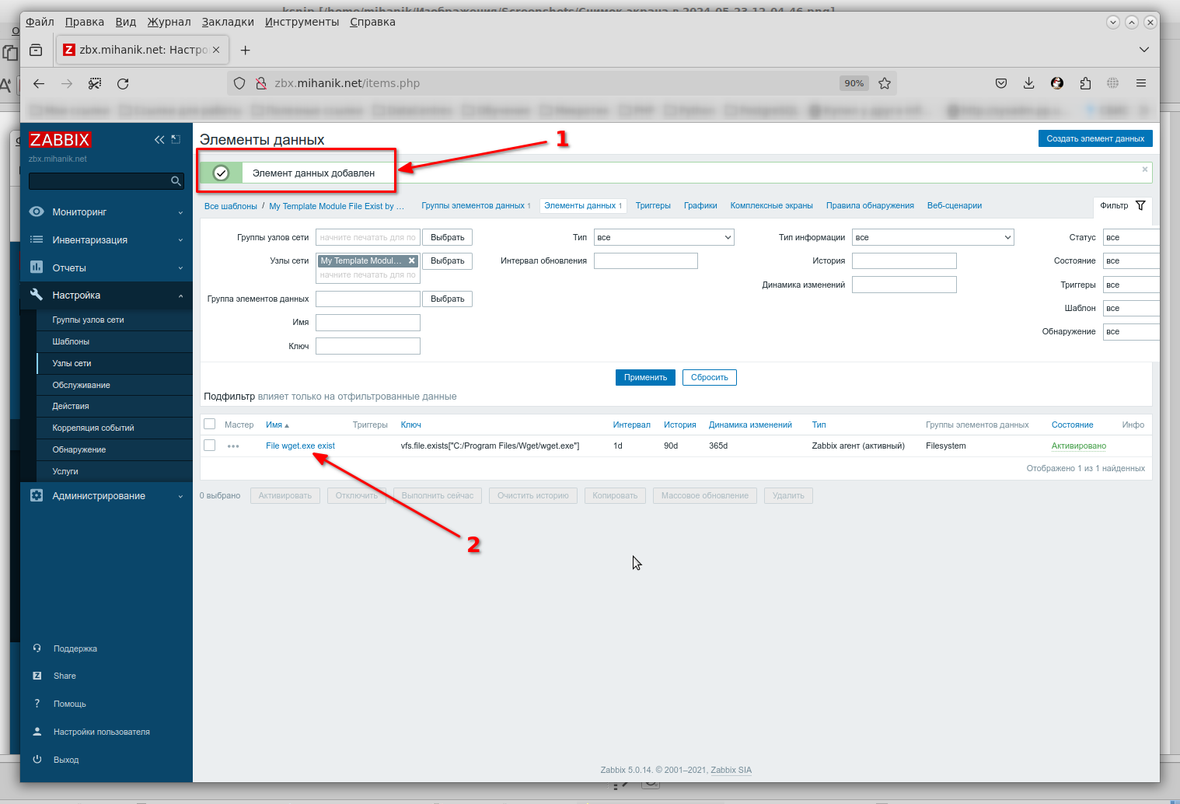

Шаг 12
Теперь нам нужно настроить реакцию на получаемые данные. Если файл существует, то ничего не делаем, а если отсутствует, то генерируем событие/уведомление.
Для этого...
- Идём в раздел «Триггеры».
- Нажимаем кнопку «Создать триггер».
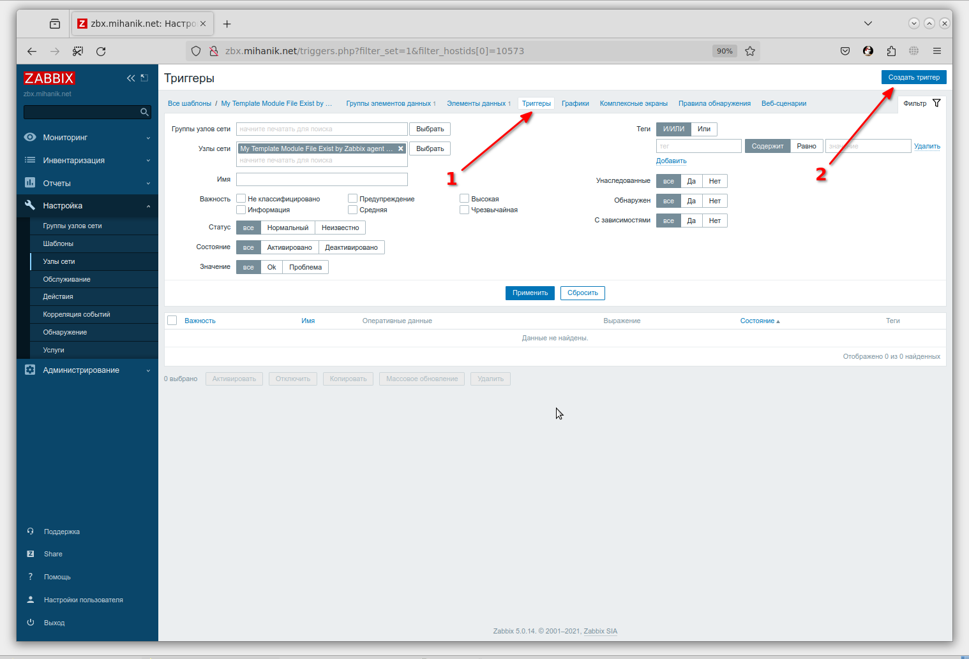

Шаг 13
- Указываем имя триггера: Программа wget.exe не обнаружена!.
- Указываем степень важности события: Предупреждение.
- Нажимаем кнопку «Добавить» чтобы запустить мастер, который нам поможет сформировать правильное описание выражения.
- Получилось следующее выражение:
{My Template Module File Exist by Zabbix agent active:vfs.file.exists["C:/Program Files/Wget/wget.exe"].last()}=0.
- Ставим галочку, что событие в дальнейшем можно будет закрывать вручную.
- При желании указываем описание события: Триггер срабатывает, если на ПК не обнаружена программа wget.exe.
- Указываем, что триггер нужно активировать.
- Нажимаем кнопку «Добавить»
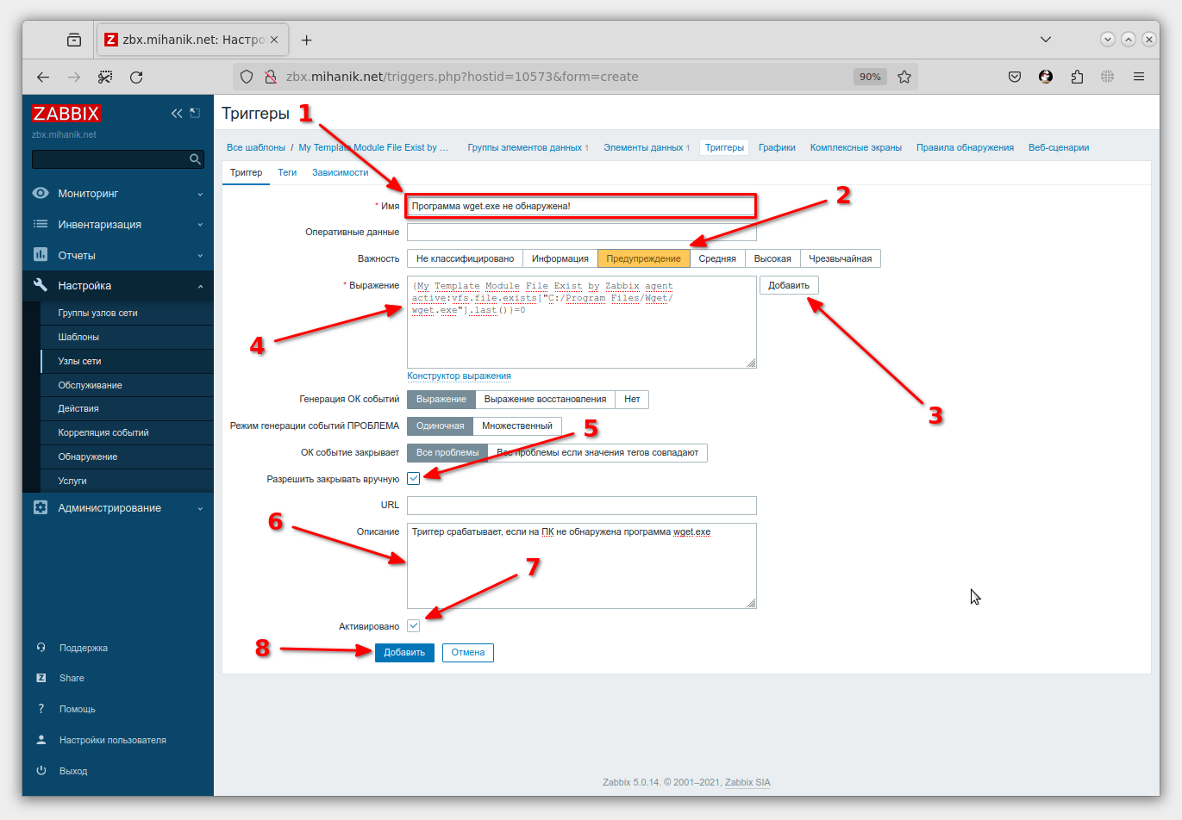
Мастер, который мы вызывали в пункте 3, выглядит примерно так.
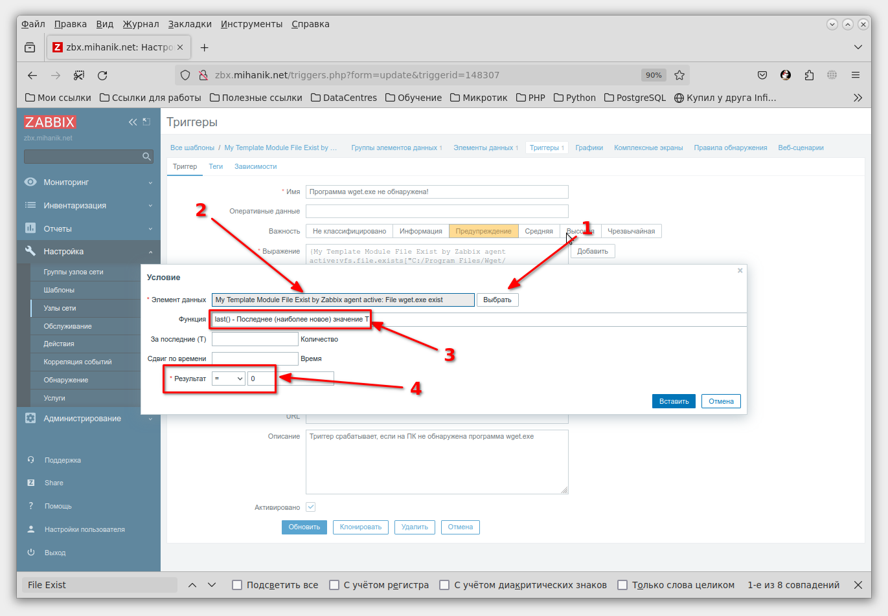
Тут, всё понятно.

Шаг 14
- Видим, что триггер добавлен.
- Видим, что триггер «привязан» к нашему шаблону.
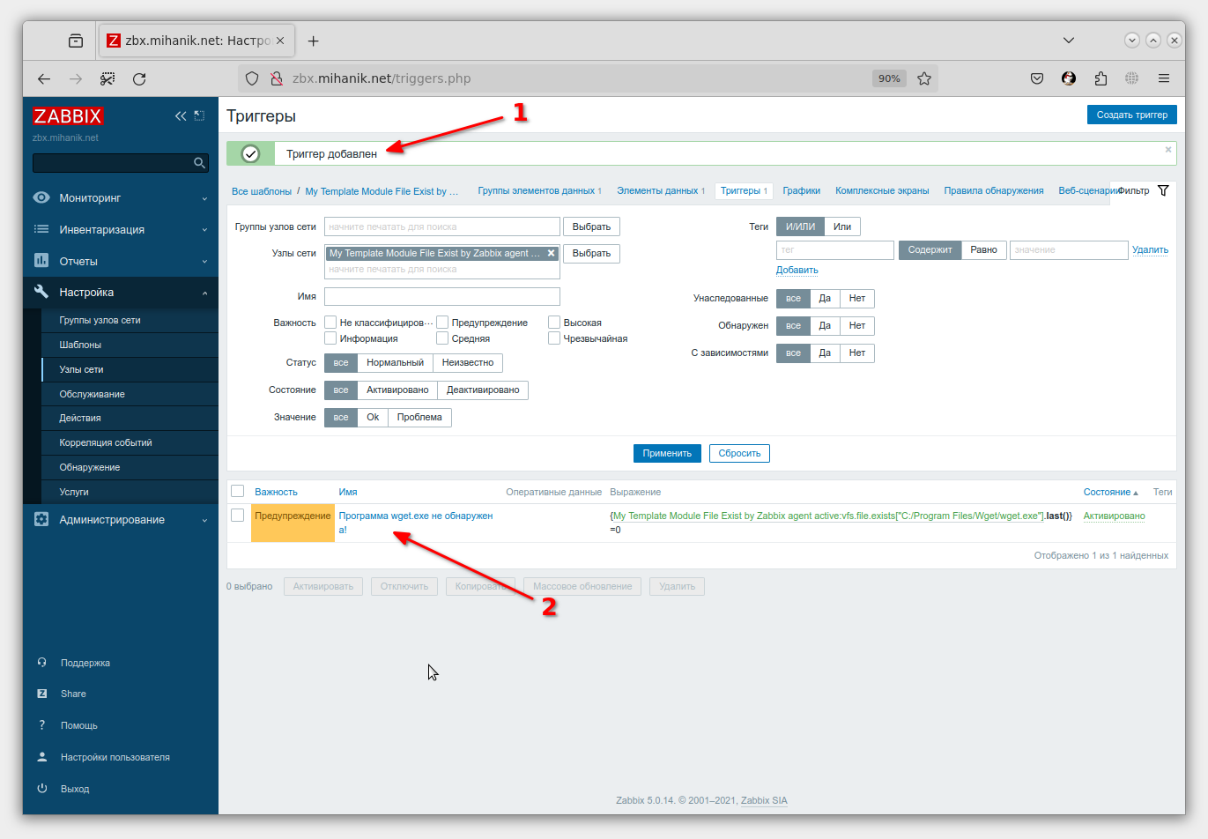

Шаг 15
Шаблон готов.
 | Для удобства читателей выгрузил созданный шаблон в файл.  Файл прилагаю: my_template_module_file_exist_by_zabbix_agent_active.xml
Теперь этот шаблон можно применять к узлу сети и наблюдать за собираемыми данными и работой триггеров.
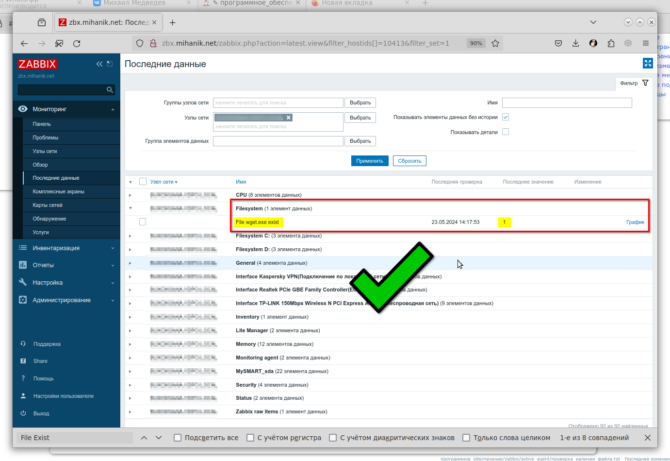
Видим, что даннные собираются. Нужный нам файл на ПК присутствует.

Источники
- https://www.zabbix.com/documentation/5.0/ru/manual/config/items/itemtypes/zabbix_agent
- https://www.zabbix.com/documentation/5.0/ru/manual
⇑ Наверх ⇑
 | В моей WIKI постоянно ведётся какая-то работа со статьями.  Если у вас возникли вопросы или замечания,  можете их отправлять на почту support@mihanik.net

